Особенности налогообложения и проведения проверок в отношении риск-отраслевых направлений экономики по налогоплательщикам сельскохозяйственной отрасти

Доклад начальника
контрольно-аналитического отдела Е.М. Зайцевой
«Система управления рисками в сфере сельскохозяйственной отрасти»

28.11.2019

В целях осуществления эффективной контрольно-надзорной деятельности Федеральная налоговая служба на протяжении последних лет проводит работу по внедрению новейших информационных технологий для работы с большими объемами данных.
СЛАЙД №2. Для определения рисков в деятельности налогоплательщиков, контроля за их операциями, которые облагаются НДС, Федеральной налоговой службой внедрена система управления рисками «Автоматизированная система контроля за налогом на добавленную стоимость» («АСК НДС-2»). О программе мы уже неоднократно рассказывали участникам публичных слушаний, поэтому я только напомню.
Система управления рисками в автоматическом режиме сопоставляет данные по каждому счету-фактуре налогоплательщика и его контрагентов, фиксирует расхождения и налоговый разрыв, то есть сумму налога, которая не поступила в бюджет.
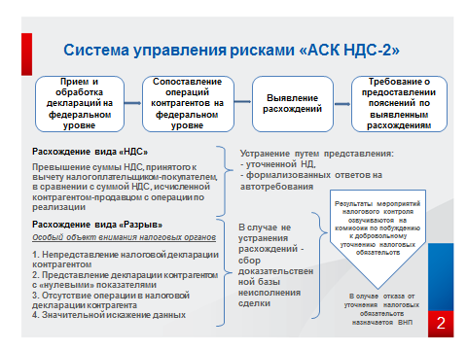
По сформированным расхождениям Система в автоматическом режиме направляет налогоплательщикам требования о предоставлении пояснений, которые устраняются путем представления налогоплательщиками уточненных налоговых деклараций с корректировкой показателей.
СЛАЙД №3. По остальной части расхождений, по так называемым сложным расхождениям, когда налогоплательщики самостоятельно после получения автотребования не уточняются, или когда разрыв мы видим в цепочке операций со второго звена, работа проводится специальными подразделениями контрольно-аналитических групп, задача которых – установить, в чьих интересах сформирован разрыв (то есть, кто является заказчиком схемы незаконной налоговой оптимизации). Сегодня работа с фактическими выгодоприобретателями по пресечению использования ими схем уклонения от уплаты налогов является приоритетом налогового контроля.
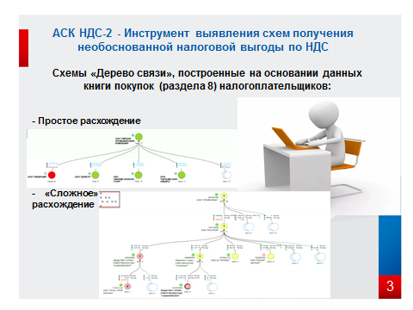
СЛАЙД №4. Благодаря «АСК НДС-2» мы наблюдаем значительные сдвиги в сумме заявленных в декларациях проблемных вычетах. Если на начало 2016 года налоговый разрыв по НДС по Омской области составлял 4%, то по итогам 9 месяцев 2019 года он сократился до 0,7%.
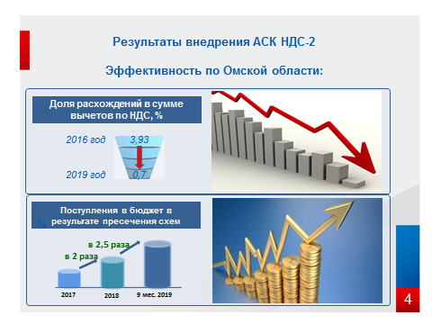

Кроме того, выросли результаты работы с реальными выгодоприобретателями – заказчиками схем незаконной налоговой оптимизации: в 2018 году в результате пресечения схем поступило в бюджет в 2 раза больше, чем в 2017 году. За 9 месяцев 2019 года поступления в результате нашей работы выросли по сравнению с показателем за весь 2018 год в 2,5 раза.
СЛАЙД №5. Что касается рынка сельскохозяйственной отрасли, картина следующая. Из 2575 налогоплательщиков, осуществляющих деятельность в области сельского хозяйства, плательщиками НДС являются 1973 организации и индивидуальных предпринимателя, ими представлено в налоговые орган периоды 2017-2019 3130 налоговых деклараций по НДС, из них:
- 62% представленных деклараций ПК «АСК НДС-2» присвоен низкий налоговый риск (то есть налогоплательщики работают в чистом правовом поле, претензий к таким налогоплательщикам у налоговых органов нет),
- 37% присвоен средний риск,
- высокий налоговый риск присвоен 12 налоговым декларациям (0,3%). Налогоплательщики, декларациям которых присвоен высокий налоговый риск, фактической деятельности не осуществляют, созданы в целях формирования фиктивного документооборота в интересах потенциальных выгодоприобретателей (заказчиков схем). По каждой такой декларации установлен выгодоприобретатель, проведена работа по пресечению попыток ими хищения денежных средств из федерального бюджета.
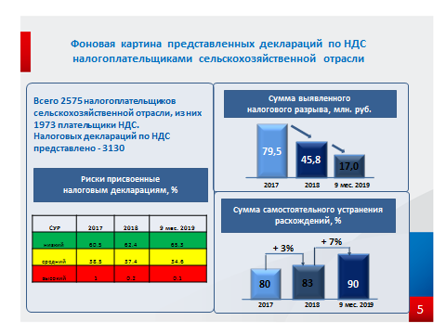
Сумма налоговых разрывов, выявленная Системой в декларациях налогоплательщиков сельскохозяйственной отрасти за 2017 год составила 79,5 млн. руб., за 2018 год сумма снижена на 33,6 млн. руб. (45,8 млн. руб.), в 2019 году эта сумма составила 17 млн. руб.
Стремительное снижение суммы налогового разрыва в 2018 году связано, в том числе с проведением Федеральной налоговой службой с 2017 года отраслевого проекта по обелению рынка зерновой отрасли от незаконных схем закупки зерна через фирмы-однодневки.
Зерновая отрасль для проведения проекта по обелению рынка выбрана ФНС, поскольку являлась одной из рисковых. Долгие годы зерно невозможно было купить по реальной стоимости. С полей зерно, не доезжая до элеватора, скупалось трейдерами у сельхозпроизводителей без НДС по цене чуть дороже, чем мог предложить перерабатывающий завод. В целях неуплаты НДС в состав налоговых вычетов трейдеры включали сделки с контрагентами, не осуществляющими реальной деятельности (без фактической поставки товара).
К переработчику или экспортеру зерно поступало уже с НДС, в свою очередь переработчик или экспортер обращался в налоговый орган за возмещением НДС, при этом система АСК НДС-2 подсвечивала налоговые разрывы, то есть НДС, который не уплачен в бюджет трейдером. Налоговые органы, понимая, что предъявленный к вычету НДС, фактически в бюджет не поступил, отказывали переработчику или экспортеру в возмещении НДС, далее начинался долгий процесс судебных разбирательств.
Для наведения порядка в отрасли ФНС России предложила крупным фирмам-экспортерам добровольно отказаться от схем необоснованной налоговой оптимизации и перейти на прозрачную систему закупки продукции. Интересы ФНС были поддержаны участниками рынка, которые не желая становиться участниками схем уклонения от уплаты налогов, выступили с предложением о подписании Хартии в сфере оборота сельскохозяйственной продукции.
СЛАЙД № 6.
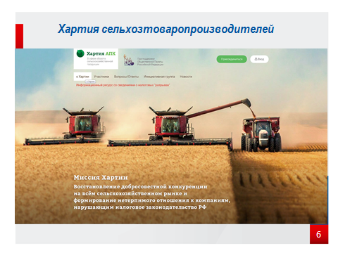
Цель Хартии – не прибегая к репрессивным контрольным методам перестроить работу в соответствии с принципами, изложенными в этом документе - покупать продукцию непосредственно у производителей, или только у добросовестных посредников – участников Хартии.
Документ подписан в мае 2017. С этого времени начался процесс «обеления» зерновой отрасли.
Часть налогоплательщиков все-таки продолжило взаимодействие с «площадками», что могло привести к переделу сфер влияния на зерновом рынке, в связи с чем ФНС России совместно с ФСБ России:
- проведены мероприятия по выявлению бенефициаров крупнейших «площадок»,
- возбуждены уголовные дела в отношении организаторов по ст. 199 Уголовного кодекса РФ,
- парализована деятельность «площадок» в связи с установленными фактами вывода денежных средств путем ареста сумм, находящихся на счетах,
- проведены выездные проверки с целью усиления доказательственной базы, «замороженные» денежные средства перечислены на налоговые КБК в целях возмещения ущерба.
В целом по России удалось предотвратить потери бюджета за 2017-2018 на 57 млрд. руб.
СЛАЙД № 7.
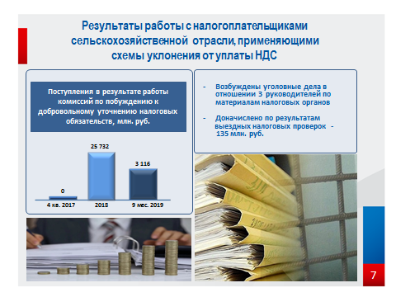
Под объект контроля в Омской области в 2017 году попало 16 налогоплательщиков, которые использовали схемные вычеты по приобретению зерна на 55 млн. руб., по результатам работы налогоплательщики представили уточненные налоговые декларации с доплатой налога в бюджет на сумму 25 млн. руб., по информации налоговых органов в отношении руководителей 3 организаций возбуждены уголовные дела по факту неуплаты налогов. Доначислено по результатам выездных налоговых проверок – 135 млн. руб.
Отраслевой проект показал свою эффективность: поступления по налогу на добавленную стоимость представителей отрасли выросли в 2018 году на 152 млн. руб. или 20 процентов.
Схем с перепродажей зерна за налоговые периоды 2018-2019 не выявлены.
В настоящее время участниками Хартии являются 4875 налогоплательщиков, в том числе 107 налогоплательщиков Омской области.
Вступить в Хартию можно путем электронной регистрации на сайте хартия-апк.рф. Необходимо только заполнить заявление и к нему присоединить копию Устава организации. Регистрация абсолютно бесплатная.
СЛАЙД № 8.
Федеральная налоговая служба не просто указала на недопустимость использования схем хищения бюджетных средств. Чтобы помочь налогоплательщикам ускорить процесс проверки контрагентов, избежать налоговой проверки налоговых органов, ФНС совестно с Ассоциацией добросовестных участников рынка агропромышленного комплекса (создана 02.11.2018) создан механизм открытого обмена участниками рынка информацией об организациях, по цепочке операций с которым налоговыми органами на основании данных ПК «АСК НДС-2» выявлены признаки несформированного источника для применения вычетов по НДС, так называемых налоговых «разрывов» по НДС.
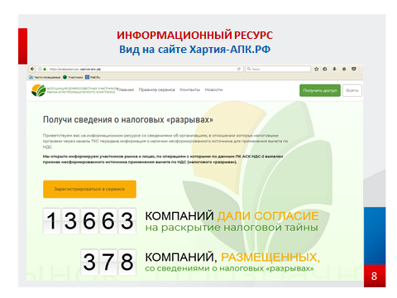
«Информационный ресурс со сведениями о налоговых разрывах» размещен на сайте Хартия-апк.рф.
Информационный ресурс позволяет:
1. Проверить контрагента на предмет наличия несформированного источника по цепочке контрагентов, то есть до сделки получить информацию о контрагенте для принятия решения о целесообразности заключения с ним договора.
2. А после сделки оперативно получить информацию от налогового органа о наличии несформированного источника НДС у контрагента или его поставщиков по цепочке с целью оперативного урегулирования «разрыва» путем взаимодействия с контрагентом.
СЛАЙД №9. Как работает ресурс:
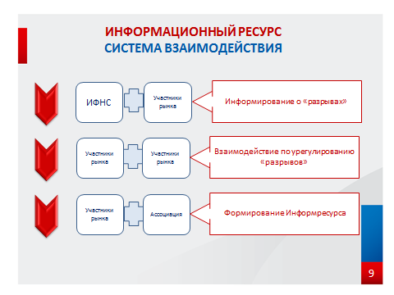
- Участники рынка направляют запрос в налоговый орган об информировании о несформированных источниках по НДС по цепочке поставщиков;
- В договоры с поставщиками включатся условие о предоставлении поставщиками в налоговый орган согласия на признание сведений, составляющих налоговую тайну, общедоступными;
- В налоговый орган направляется согласие на признание сведений общедоступными налогоплательщиком и его контрагентом;
- Налоговый орган на основании анализа данных ПК «АСК НДС-2» (в течение двух месяцев от сдачи декларации по НДС) в случае установления «разрыва» направляет информационное письмо всем участникам связанной цепочки контрагентов;
- Налогоплательщики, получившие письмо вправе добровольно урегулировать разрыв в течение 1 месяца с момента получения письма: либо путем уплаты НДС в бюджет поставщиком, либо путем отказа покупателя от вычета по сделке с поставщиком (с последующим возмещением имущественных потерь, которые должны быть оговорены в договоре поставки, в том числе путем удержания суммы возмещения из любых расчетов с поставщиком;
- Через 1 месяц налоговый орган направляет 2 информационное письмо об урегулировании или не урегулировании «разрыва»;
- Если «разрыв» не урегулирован налогоплательщик вправе направить информацию в адрес Ассоциации добросовестных участников рынка АПК, информация размещается на сайте Хартии;
- В случае если в дальнейшем налоговый «разрыв» будет урегулирован - всем участникам связанной цепочки направляется информационное письмо, на основании которого Ассоциация исключает контрагента из информационного ресурса.
СЛАЙД №10. В настоящее время по России 13663 компаний, из них 145 налогоплательщиков Омской области дали согласия на раскрытие налоговой тайны, в отношении 378 организаций (2,7%) информация внесена в информационный ресурс о «разрывах».
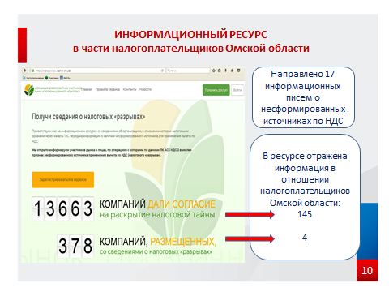
Информирование о разрывах началось с деклараций за 3 квартал 2018 года. Налоговыми органами Омской области направлено 17 информационных писем о несформированном источнике, в информационном ресурсе отражена информация в отношении 4 налогоплательщиков Омской области, которые не урегулировали «разрыв».
Задача не наполнить ресурс сведениями о «разрывах» - а в самом его существовании и заинтересованности участников рынка в него не попадать. Публикация в ресурсе должна стать дополнительным побудительным мотивом для компаний, допустивших «разрыв» по НДС, устранить его или провести работу со своими поставщиками, побудить их устранить «разрыв». Компания, попавшая в ресурс, не объявляется нарушителем налоговой дисциплины, поскольку «разрыв» может быть допущен её поставщиком или далее контрагентом по цепочке. Ресурс дает только рынку возможность открыто обмениваться информацией о том, что по взаимоотношениям с конкретным лицом в таком-то квартале имеется признак несформированного источника вычета по НДС, а также исключить риски доначислений по налоговым проверкам.

В настоящее время не все участники зернового рынка, в том числе вступившие в Хартию, отказались от неправомерных вычетов. Некоторые налогоплательщики, понимая, что приобретение зерна находится под контролем Службы, стремясь минимизировать нагрузку, переложили схемы на операции по приобретению других товаров (работ, услуг) - ГСМ, транспортных услуг. Поэтому задача ФНС - через рынок АПК включить в процесс информирования и другие отрасли.
С 1 июля 2019 года начался новый этап реализации принципов, заложенных в Хартии – обеление операций по перевозке продукции. По оценке представителей рынка автоперевозок отрасль на 70% находится в теневом секторе.
Проблема заключается в следующем. Зачастую владелец зерна заключает договор перевозки зерна, при этом перевозчик не имеет транспортных средств, штата водителей для оказания услуги. Для оказания услуги перевозчик привлекает фирмы-однодневки, также не обладающие соответствующими ресурсами, денежные средства с расчетных счетов обналичиваются (расчет с реальными перевозчиками, водителями осуществляется наличными). Тем самым перевозчик имеет возможность предоставить заказчику необоснованную скидку на услугу на сумму НДС в связи с уменьшением суммы налога к уплате в бюджет на входящий вычет.
Взаимоотношения с такими исполнителями услуг несут риски для заказчиков, связанные с доначислением НДС и признанием неправомерными таких расходов для налога на прибыль, поскольку положениями ст. 54.1 НК РФ предусмотрено, что сделка должна осуществляться лицом, обязательства по исполнению которой переданы по договору.
Кроме того, имеются риски неподтверждения налоговыми органами налогового вычета по НДС по таким услугам, поскольку фактические перевозчики не являются плательщиками НДС.
Чтобы избежать таких рисков заказчикам услуг ФНС совместно с Ассоциацией добросовестных рынка АПК подготовили конструкции договоров.
Эти конструкции мы направили всем участникам рынка АПК 12.11.2019 для ознакомления, если кто-то не получил с ними можно ознакомиться на сайте Хартии (или мы сегодня можем их предоставить после совещания).
Суть в следующем. Если перевозчик оказывает услугу собственным транспортом, заключается прямой договор с заказчиком.
В случае если перевозчик нанимает транспорт, то должен заключить агентский договор. В этом случае перевозчик нанимает транспорт у реального исполнителя и подтверждающие документы передает заказчику, а у себя в учете отражает только агентское вознаграждение.
В ближайшее время будет создан Реестр реальных перевозчиков, который будет содержать сведения о наличии в собственности (либо в лизинге) транспортных средств; наличии трудовых ресурсов; отсутствии отклонений от рыночной заработной платы.
Тем самым решится вопрос необходимости дополнительной проверки перевозчиков, безрисковыми будут считаться перевозчики, информация о которых отражена в Реестре.
Важно, чтобы именно заказчик формировал требование на обеление, потому что именно он заинтересован в том, чтобы подтвердить, что услуга исполнена тем, кому она передана по договору, а не иными лицами, расчет с которыми произведен наличными.

И еще озвучу одно из направлений работы с организациями сельскохозяйственной отрасли. По информации заинтересованных ведомств установлено значительное количество случаев вывоза зерна с территории Омской области в Республику Казахстан зерна без соответствующих сопроводительных документов и оформления внешнеэкономической деятельности.
Объем несанкционированного вывоза зерна согласно представленной в Управление информации составил более 3 тысяч тонн зерновых.
Предварительный анализ представленных документов показал, что продавцами 40% несанкционированно вывезенного зерна являются организации, не зарегистрированные в налоговых органах. В настоящее время мы проводим соответствующие контрольные мероприятия с правоохранительными органами по установлению фактических грузоотправителей, поставщиков зерна (проводим допросы водителей, осуществляющих перевозку; осуществляется взаимодействие с Налоговым комитетом Республики Казахстан).
По результатам работы виновные лица будут привлечены к налоговой и уголовной ответственности.

